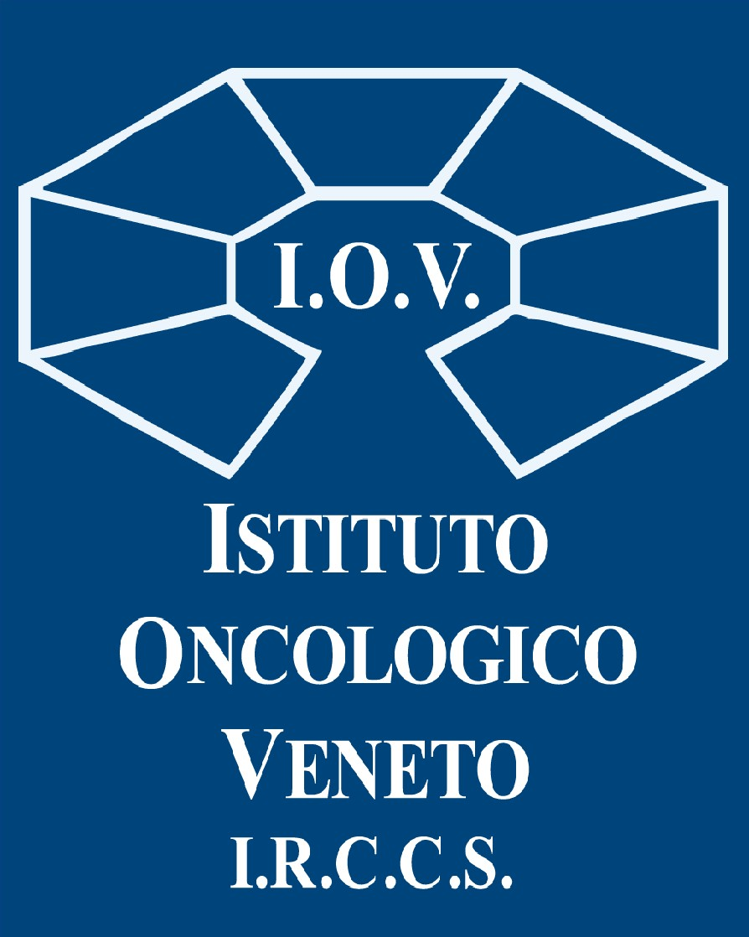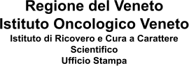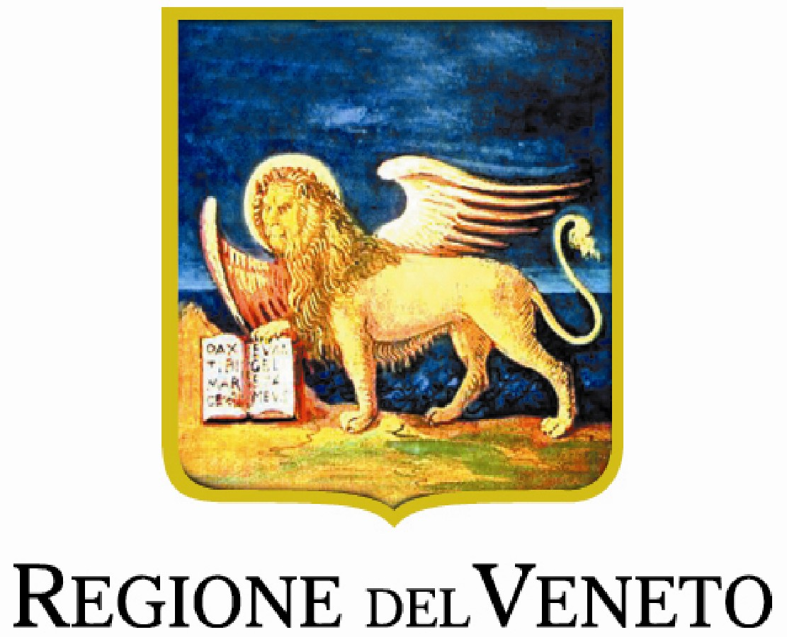

COMUNICATO STAMPA

PARIGI VAL BENE… UNA MARATONA!
L’IMPRESA DI QUATTRO DOTTORESSE DELLO IOV,

CHE HANNO CORSO 42 KM ACCANTO ALLE LORO PAZIENTI

42,195 chilometri “tutto d’un fiato” in una condivisione di fatica, sudore, tenacia, resistenza, e infine il traguardo tutte insieme. Una metafora di quella lotta alla malattia che all’Istituto Oncologico Veneto viene svolta “con” l’assistito: una gara di corsa sulla distanza, compartecipata.
Il DG Benini: “Straordinario esempio di alleanza medico-paziente, che travalica le mura ospedaliere, trovando espressione nelle strade del mondo. Perchè il ritorno a una vita non solo normale ma "straordinaria" dopo il cancro, è possibile”.

Padova, 5 aprile 2022. Dal camice bianco al completo ginnico fluo il passo è lungo? Non per le dottoresse Stefania Zovato, Antonella Brunello, Grazia Vernaci e Alice Menichetti, la prima endocrinologa e le altre tre oncologhe, tutte in forze allo IOV – IRCCS che hanno corso la Maratona di Parigi, 42,195 chilometri, “tutta d’un fiato” a fianco delle loro pazienti, in una condivisione di fatica, sudore, tenacia, resistenza... ed infine il traguardo tutte insieme, con lacrime di gioia! Come dire, una metafora di quella lotta alla malattia che all’Istituto Oncologico Veneto viene svolta “con” l’assistito: una gara di corsa sulla distanza, compartecipata. Ecco dunque la scelta delle quattro specialiste di “scendere” tra le strade di Parigi, gambe in spalla ed energia da vendere, insieme alla squadra Run For Iov di Ryla onlus, composta da donne tra i 30 e i 67 anni con una storia personale di tumore al seno. Il nastro di partenza dall'Arco di Trionfo passando poi da Place de la Concorde, quindi in direzione Louvre, poi Place de la Bastille e, dopo una puntata al Bois de Vincennes, si è risaliti verso il centro transitando da Notre-Dame per arrivare infine al traguardo alla Tour Eiffel.
La dr.ssa Zovato, endocrinologa padovana, responsabile dell’Unità operativa semplice dipartimentale "Tumori Ereditari ed Endocrinologia oncologica", è la veterana delle quattro. “Ho cominciato nel 2016 con la maratona New York, mi sono iscritta per scherzo perché non avevo mai corso in vita mia, ma mi piaceva molto l’idea del Ryla: ho provato e non ho più mollato. Poi ho partecipato nel 2018 alla maratona di Londra, ora la terza Parigi, la corsa post-Covid della ripresa, dal grande significato simbolico. La cosa bella – racconta la dr.ssa Zovato - è che abbiamo un’allenatrice di Assindustria che si è presa a cuore il progetto, ha creduto in noi e ci dà dei programmi di allenamento da seguire. Al trentesimo chilometro è stato

un momento difficile, ma lo abbiamo superato insieme: abbiamo tenuto, di testa, di gambe e di cuore, e siamo andate avanti. Tutte siamo arrivate alla fine, e siamo arrivate sempre tutte insieme. E’ stata un’emozione grandissima, il pubblico ci incitava: un’esperienza meravigliosa”.
La dr.ssa Brunello, dirigente medico della Oncologia 1, bassanese di nascita, padovana d’adozione, è alla sua seconda maratona, dopo aver compiuto analoga impresa a Londra. “La finalità della onlus è duplice: sensibilizzare la popolazione sulla possibilità, dopo la diagnosi di cancro, di tornare a vivere e fare imprese che sembrano oltre le possibilità, e testimoniare l’alleanza terapeutica che si riflette in altre sfide, oltre il percorso oncologico”. Allenamento due volte alla settimana, ed una particolarità: “Ero una persona pigra di natura, “da divano”: ho iniziato a correre a 38 anni con questo progetto e ora testimonio ai miei pazienti che se si vuole si può! E tagliare il traguardo è sempre fantastico!”
Le dr.sse Grazia Vernaci, natali siciliani, e Alice Menichetti, originaria della Toscana, lavorano entrambe nella Breast Unit Oncologia 2 ed entrambe mostrano orgogliose la loro prima medaglia. “E’ stata dura ma il gruppo ha aiutato molto - dicono - infondendoci la forza per giungere al traguardo. Da sole la maratona probabilmente non l’avremmo mai fatta, ma tutte insieme ci siamo fatte coraggio. Da rifare senz’altro”.
“La maratona di Parigi lascia un grande insegnamento perché è stata – commenta il Direttore Generale dello IOV – IRCCS Patrizia Benini - uno straordinario esempio di alleanza medico-paziente, che travalica le mura ospedaliere, trovando espressione nelle strade del mondo: quel procedere lesto mettendosi alla prova, contando ognuna sulle proprie forze, ma traendo contemporaneamente energia e vigore dal gruppo. Mi complimento con le maratonete del Ryla e con le nostre quattro dottoresse, che si sono dimostrate una vera forza della natura, tirando fuori una potenza che probabilmente neanche loro credevano di avere. Ma le grandi imprese sono così, nella malattia come nella vita: stimolano a dare il massimo, raggiungendo traguardi prima impensabili. Questa energia la vogliamo condividere con tutti coloro che stanno affrontando un periodo difficile: perchè il ritorno ad una vita non solo normale ma "straordinaria" dopo il cancro è possibile”.
Run Your Life Again (Ryla) onlus è nata nel 2015 su iniziativa di Sandra Callegarin, una paziente dell'Istituto Oncologico Veneto che, durante il suo percorso di cura, ha trovato nella corsa uno sprone, una fonte di energia per combattere il tumore. Concluse le terapie ha così deciso di condividere la sua esperienza di malattia e di corsa e di tradurla in un progetto da realizzare insieme allo IOV che l’ha curata. Ha costituito con il marito la onlus Run Your Life Again e con il patrocinio, collaborazione e coordinamento dello IOV, ha radunato una squadra di donne operate di tumore al seno ed una rappresentanza del personale medico dello IOV. La prima sfida vinta, la maratona di New York 2016.

Le maratonete rientrano in Italia stasera, con volo aereo su Venezia. Il prossimo appuntamento? Il 24 aprile, con la mezza maratona di Padova.

-----------------------------------------
Ufficio stampa IOV - IRCCS
338.5866778

